**实验一 JSP+Servlet+JavaBean+jdbc–基于MVC模式的数据库应用**

**实验目的：掌握MVC模式的基本原理**

掌握JSP+Servlet+JavaBean架构连接、查询、删除数据库的方法；

**实验要求**：采用JSP+Servlet+JavaBean架构，设计通过下列JSP页面访问数据库。添加用户页面(AddUser.jsp)

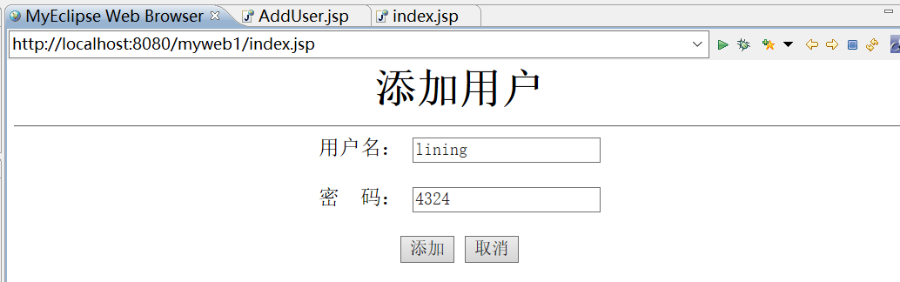

图7-1 添加用户页面

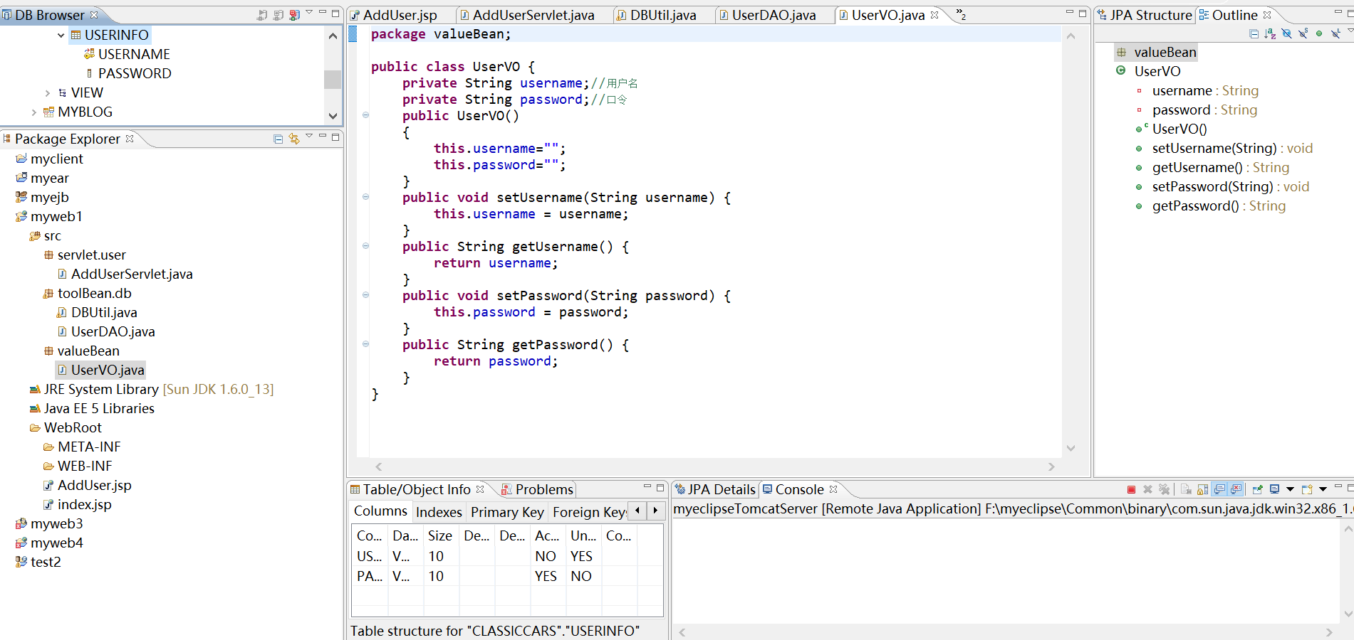

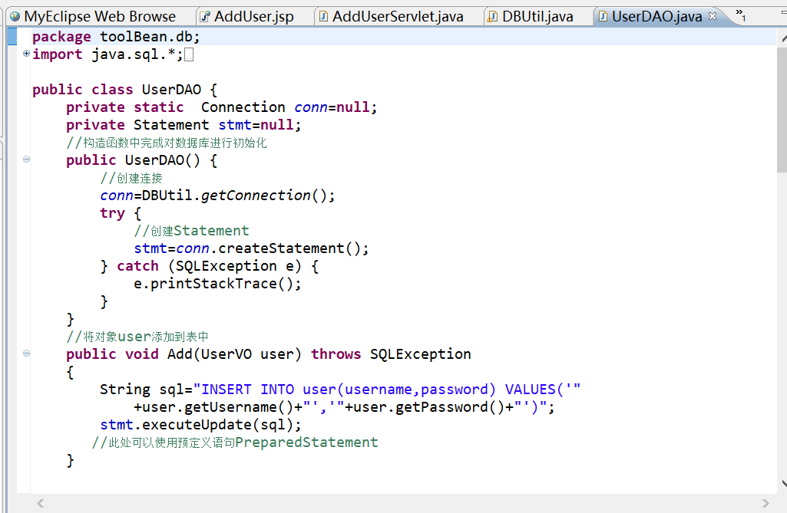

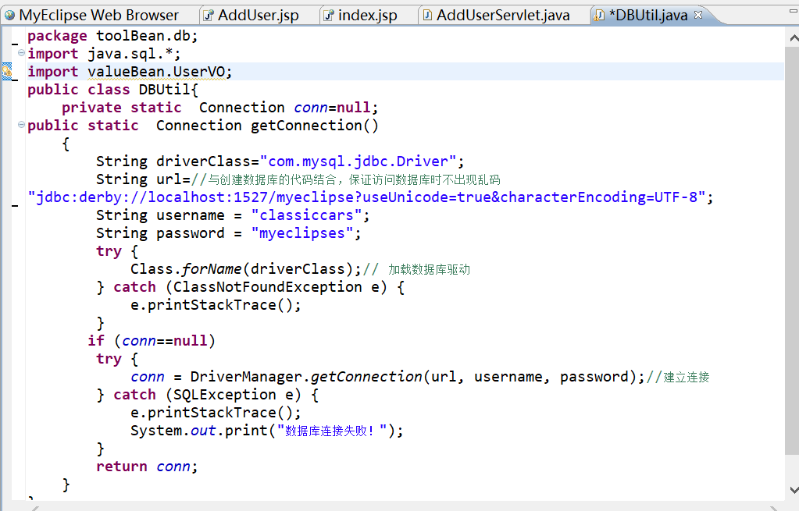

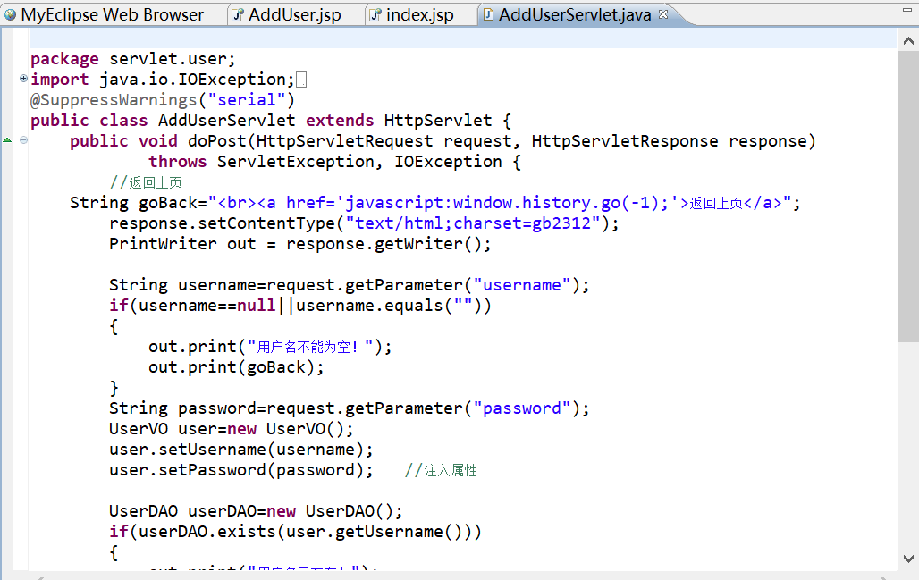

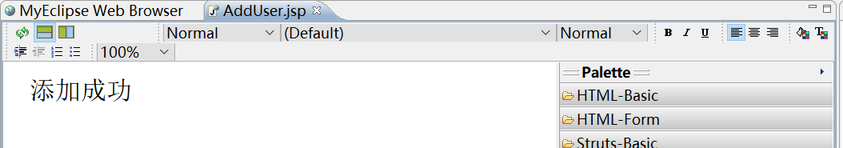

**实验二 JSF+JPA 实现用户注册**

**实验目的**

掌握JSF开发界面和控制的方法

掌握JPA连接和更新数据库的方法；

VOUser

DB

DAOUser

AddUser.jsp

图8-2 软件架构图

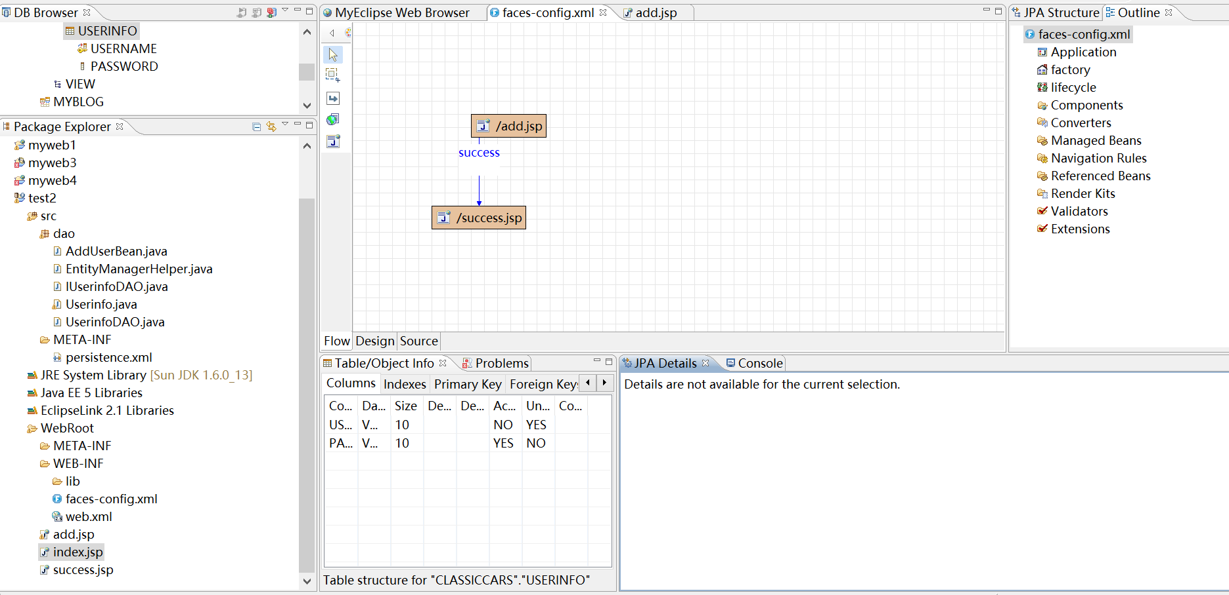

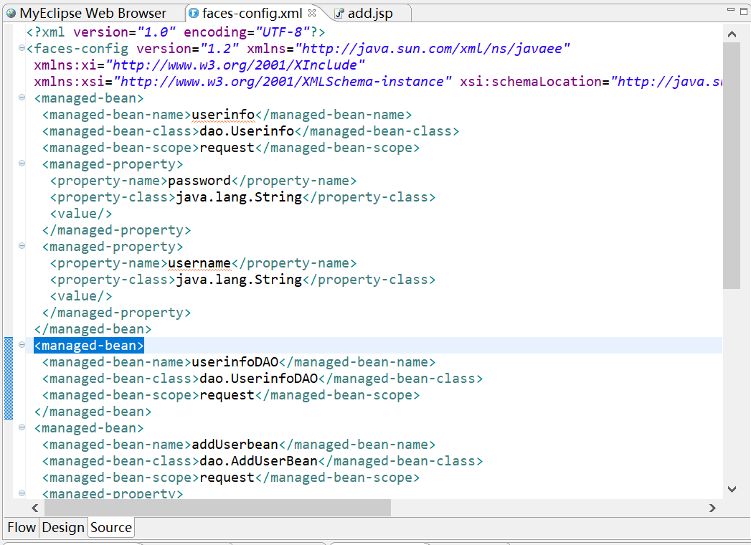

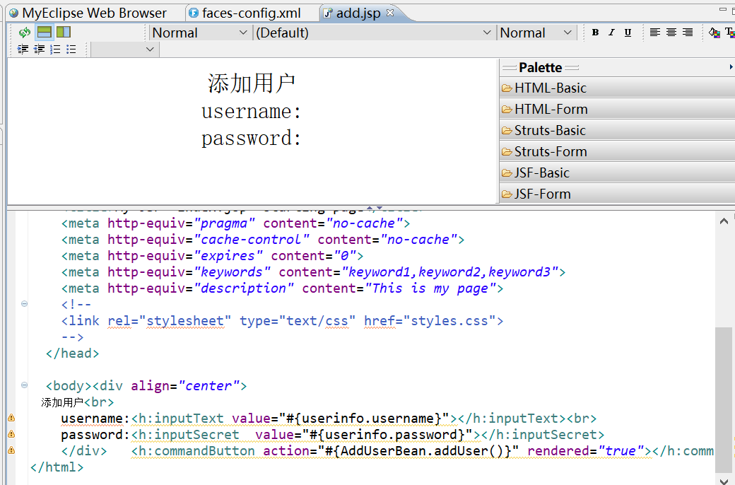

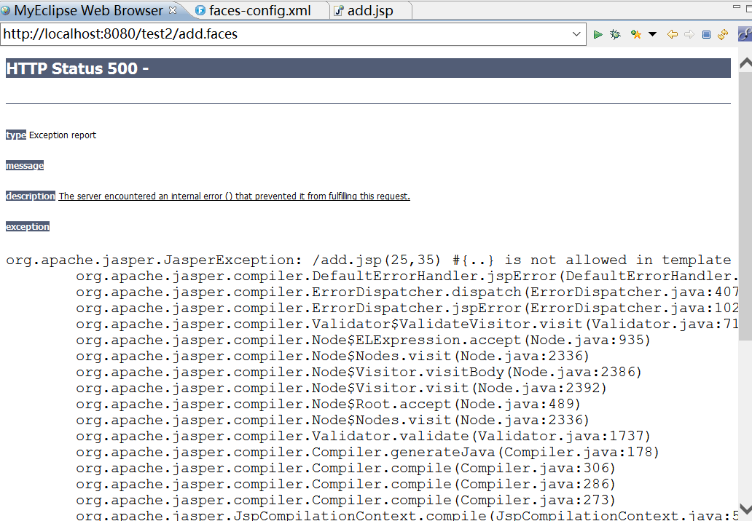

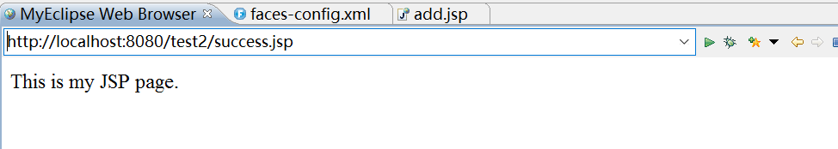

**实验三 structs+spring+hibernate 框架访问数据库的应用**

**实验目的：**

掌握struts框架的配置和简单开发；

掌握spring管理Bean的方法

掌握Hibernate访问数据库的方法

VOUser

DB

DAOUser

AddUser.jsp

**实验步骤：**

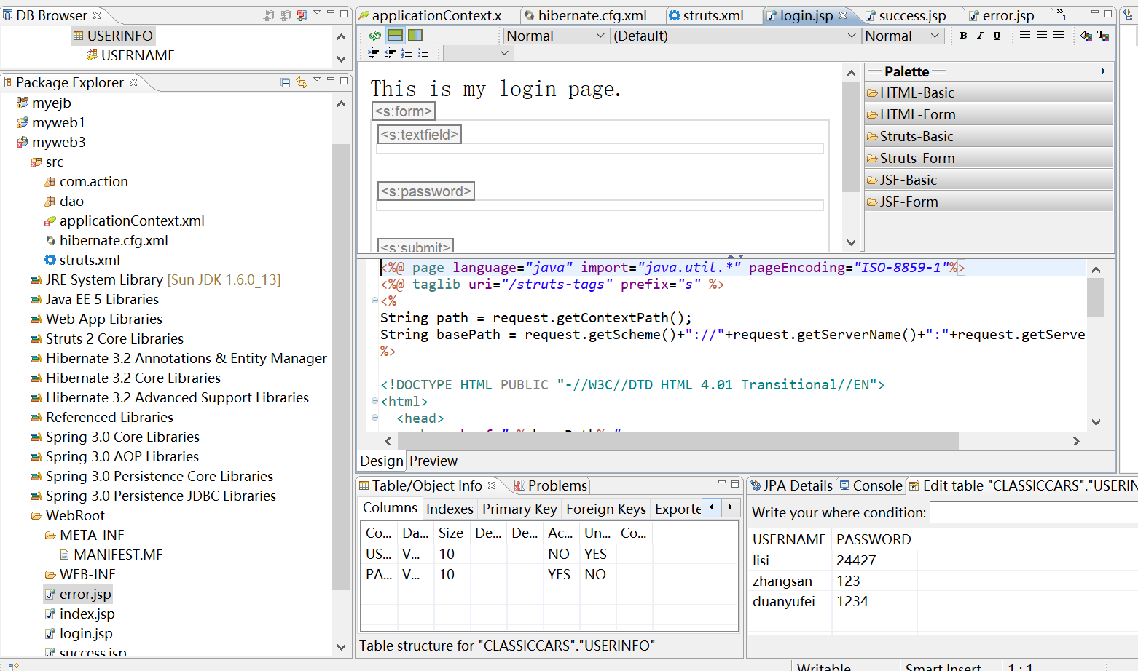

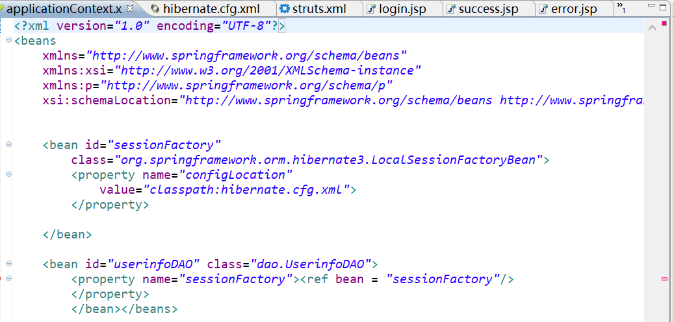

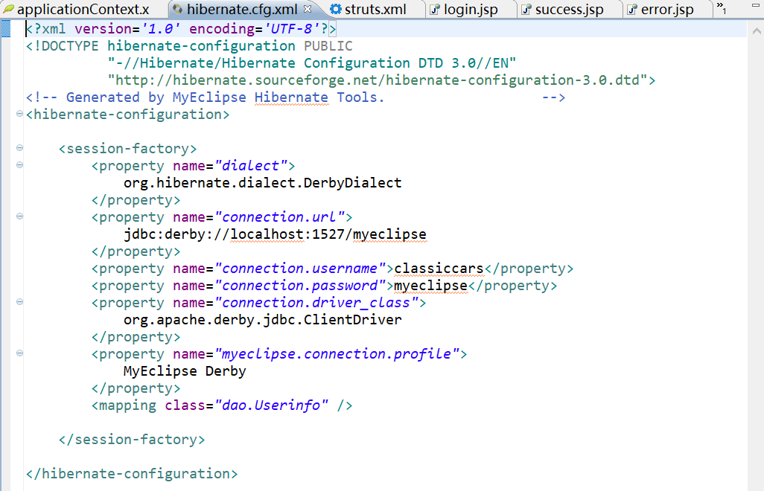

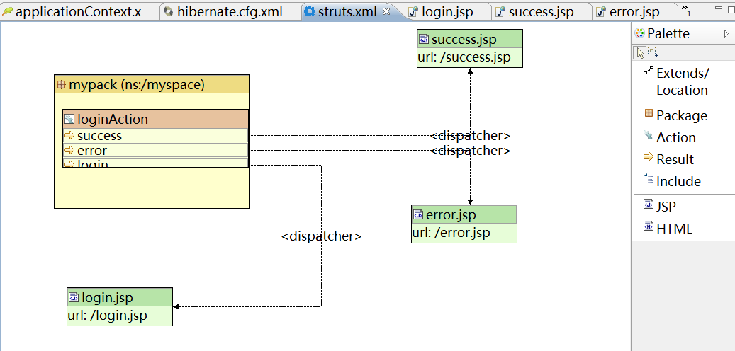

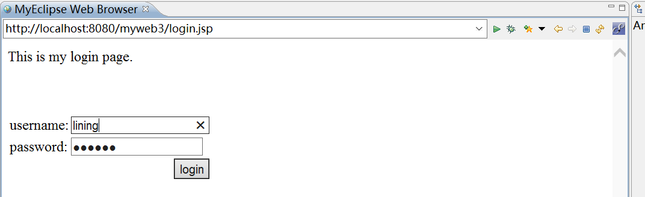

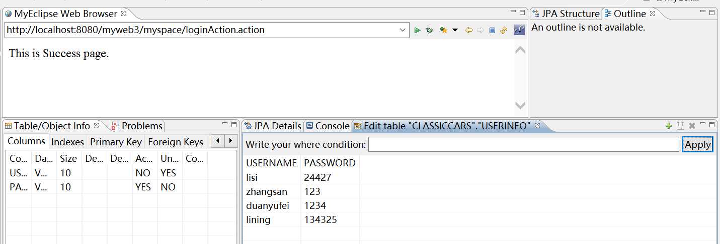

**实验四 使用 WebService 或 EJBean 访问数据库的应用**

**实验目的：**

掌握webservice的开发方法；

掌握EJBean的开发方法

Userinfo

DB

AddUser.jsp

DAOUserinfo

图4-2 程序框架

**实验步骤：**

